CLDR-2022-0010002

乐政字〔2022〕21号

昌乐县人民政府
关于印发昌乐县中心城区声环境功能区
划分方案的通知

各镇（街、区）人民政府（办事处、管委会、管理服务中心），县政府各部门、单位：
《昌乐县中心城区声环境功能区划分方案》已经县政府研究同意，现印发给你们，请认真组织实施。

昌乐县人民政府
2022年9月2日

昌乐县中心城区声环境功能区划分方案

为进一步规范环境噪声管理，强化噪声污染防治，改善城区声环境质量，根据《中华人民共和国噪声污染防治法》和《声环境功能区划分技术规范》(GB/T15190-2014)，结合县城中心城区发展规划和建设现状，制订《昌乐县中心城区声环境功能区划分方案》。

一、划分依据
1．《中华人民共和国噪声污染防治法》；
2． 《关于加强和规范声环境功能区划分管理工作的通知》(环
办大气函〔2017〕1709号)；
3．《声环境质量标准》(GB3096－2008)；
4．《声环境功能区划分技术规范》(GB/T15190-2014)；
5．《城市用地分类与规则建设用地标准》(GB50137-2011)；
二、划分原则
1．保护环境与经济社会发展相统一。有效地控制噪声污染的程度和范围，提高声环境质量，保障城市居民生活、学习和工作场所的安静。
2．区划与现状相结合。以城市总体规划为指导，按区域现状和规划用地的主导功能确定噪声适用区域。在不违背区域主导功能的前提下，基于城市规划布局调整等客观原因，对个别地带做特殊处理，如大区划分、小区管理等。
3．便于管理，促进噪声治理。充分考虑城市噪声污染现状，宜紧不宜松，便于城市统一管理和环境噪声综合整治，有效控制噪声污染，提高声环境质量。
4．以规划为依据。依据昌乐县国土空间总体规划，按规划用地的主导功能、用地现状确定区域声环境功能区划。
5．科学划分。既严格遵守《声环境功能区划分技术规范》(GB/T15190-2014)，又充分结合城市实际情况，确保区划科学合理，促进经济、环境、社会协调发展。

三、适用范围
本方案适用于昌乐县中心城区的声环境管理。区域范围：宝都街道、宝城街道、五图街道、朱刘街道的城区部分，总面积约为83.3km²，其中各类声环境功能区总面积约74.9km²。

四、声环境功能区类别及噪声限值
1．声环境功能区类别
0类声环境功能区：指康复疗养区等特别需要安静的区域。
1类声环境功能区：指以居民住宅、医疗卫生、文化教育科研设计、行政办公为主要功能，需要保持安静的区域。
2类声环境功能区：指以商业金融、集市贸易为主要功能，或者居住、商业、工业混杂，需要维护住宅安静的区域。
3类声环境功能区：指以工业生产、仓储物流为主要功能，需要防止工业噪声对周围环境产生严重影响的区域。
4类声环境功能区：指交通干线两侧一定距离之内，需要防止交通噪声对周围环境产生严重影响的区域，以及公共交通枢纽和铁路场站。包括4a类和4b类两种类型。4a类为高速公路、一级公路、二级公路、城市快速路、城市主干路、城市次干路两侧区域；4b类为铁路干线两侧区域。
2．环境噪声限值
各类声环境功能区适用表１规定的环境噪声等效声级限值。
表1 环境噪声限值 单位：dB（A）
声环境功能区类别 |  | 昼间 | 夜间
0类 |  | 50 | 40
1类 |  | 55 | 45
2类 |  | 60 | 50
3类 |  | 65 | 55
4类 | 4a类 | 70 | 55
 | 4b类 | 70 | 60
备注：（1）昼间是指6:00至22:00之间的时段，夜间是指22:00至次日6:00之间的时段。
（2）表中4b类声环境功能区环境噪声限值，适用于2011年1月1日起环境影响评价文件通过审批的新建铁路（含新开廊道的增建铁路）干线建设项目两侧区域；
在下列情况下，铁路干线两侧区域不通过列车时的环境背景噪声限值，按昼间70dB（A）、夜间55dB（A）执行：
a）穿越城区的既有铁路干线；
b）对穿越城区的既有铁路干线进行改建、扩建的铁路建设项目。
既有铁路是指2010年12月31日前已建成运营的铁路或环境影响评价文件已通过审批的铁路建设项目。我县境内胶济铁路始建于1899年，属于既有铁路，应执行夜间55dB(A)的标准限制。

五、划分结果
1．中心城区声环境功能区划分结果
本次规划区内声环境功能区划分总面积约为83.3km²，各类声环境功能区总面积约74.90km²，其中1类声环境功能区6个单元，面积约11.48km²，占功能区总面积的15.32%；2类声环境功能区15个单元，面积约为18.67km²，占功能区总面积的24.92%；3类声环境功能区13个单元面积约35.26km²，占功能区总面积的47.08%；4类声环境功能区面积约9.49km²，占功能区总面积的12.67%。同时，确定铁路交通干线1条；各类公路及城市道路交通干线25条，其中城市快速路6条，主干路10条、城市次干路9条。公共交通枢纽和火车站2个。交通干线边界线外一定距离内的区域划分为4类声环境功能区，距离的确定方法如下：
（1）相邻区域为1类声环境功能区，距离为50m；
（2）相邻区域为2类声环境功能区，距离为35m；
（3）相邻区域为3类声环境功能区，距离为20m。
当临街建筑高于三层楼房以上(含三层)时，将临街建筑面向交通干线一侧至交通干线边界线的区域定为4类声环境功能区。
县城规划区声环境功能区划分结果详见附表１、附表２和附图１。
2．规划范围内乡村区域声环境功能区的确定
本次规划区域内乡村区域，根据《声环境质量标准》(GB3096-2008)，按以下规定确定声环境功能区的管理。
（1）位于乡村的康复疗养区执行0类声环境功能区要求；
（2）村庄原则上执行1类声环境功能区要求，工业活动较多的村庄以及交通干线经过的村庄（指执行4类声环境功能区要求以外的地区）可局部或全部执行2类声环境功能区要求；
（3）集镇执行2类声环境功能区要求；
（4）独立于村庄、集镇之外的工业、仓储集中区执行3类声环境功能区要求；
（5）位于交通干线两侧一定距离（参考GB／T15190－2014第8.3条规定）内的噪声敏感建筑物执行4类声环境功能区要求。
3．噪声敏感建筑物集中区域划分的确定
按照《中华人民共和国噪声污染防治法》第十四条的规定，噪声敏感建筑物集中区域是指用于居住、科学研究、医疗卫生、文化教育、机关团体办公、社会福利等的建筑物为主的区域。
按照噪声敏感建筑物集中区域的定义及上述划分方法，中心城区噪声敏感建筑物集中区域包括下列区域：
（1）以居民住宅、医疗卫生、文化教育、科研设计、行政办公为主要功能，需要保持安静的区域（对应中心城区声环境功能区划１类区）；
（2）居住、商业、工业混杂区，需要维护住宅安静的区域（对应中心城区声环境功能区划2类区和3类区中居民住宅为主的区域）；
（3）交通干线两侧的医疗区、文教科研区和机关或者居民住宅为主的区域（对应交通干线外一定距离内、相邻为中心城区声功能区划0～2类区的4a、4b类区）。
六、附则
本方案自2022年10月15日起施行，有效期至2027年10月14日。

附表1．昌乐县中心城区环境功能区划分表
附表2．昌乐县中心城区道路交通干线声环境功能区划分表
附表3．昌乐县中心城区噪声敏感建筑物集中区域划分表
附图1．昌乐县中心城区声环境功能区划分图
附图2．昌乐县中心城区噪声敏感建筑物集中区域划分图

附表1
昌乐县中心城区声环境功能区划分表
表 城区1类声环境功能区划分情况表
划分单元 | 划分界限 | 行政区域
12 | 北三里街-新昌北路-新城街-宝石城二路  -站北街-宝昌路-营丘街-北三里街 | 宝城街道/宝都街道
17 | 利民街-宝昌路-恒安街-昌盛街-湖滨路  -流泉街-青年路-利民街 | 宝都街道
22 | 昌盛街-首阳山路-流泉街--方山路-昌盛街 | 宝都街道
25 | 流泉街-方山路-宝通路-湖滨路-流泉街 | 宝都街道
29 | 首阳山国家森林公园南侧边界-宝通街 | 宝都街道
34 | 首阳山路-首阳山路南侧城区边界-新昌路  -首阳山路 | 五图街道
表 城区2类声环境功能区划分情况表
划分单元 | 划分界限 | 行政区域
5 | 英轩街-方山路-新城街-新昌北路-北三里街-育昌路-营丘街-宝昌路-育昌路-英轩街 | 宝城街道
11 | 营丘街-宝昌路-利民街-青年路-营丘街 | 宝城街道/宝都街道
13 | 营丘街-首阳山路-胶济铁路-方山路-站北街-宝石城二路-新城街-方山路-营丘街 | 宝城街道
14 | 站北街-方山路-利民街-宝昌路-站北街 | 宝城街道/宝都街道
18 | 利民街-方山路-昌盛街-恒安街-宝昌路  -利民街 | 宝都街道
19 | 利民街-首阳山路-昌盛街-方山路-利民街 | 宝都街道
21 | 昌盛街-方山路-流泉街-湖滨路-昌盛街 | 宝都街道
23 | 恒安街-首阳山国家森林公园西边界  -首阳山路-恒安街 | 宝都街道
24 | 流泉街-湖滨路-宝通街-青年路-流泉街 | 宝都街道
26 | 流泉街-首阳山路-宝通街-宝通街南侧城区边界-方山路-流泉街 | 宝都街道
27 | 首阳山路-宝通街-宝通街北侧城区边界  -首阳山路 | 宝都街道
28 | 宝通街南侧昌乐县实验中学区域 | 宝都街道
30 | 宝通街南侧潍坊美加实验学校区域 | 宝都街道
31 | 宝通街南侧区域 | 宝都街道
32 | 金都世纪城、崔家庄子村、英才实验学校区域 | 宝都街道-五图街道

表 城区3类声环境功能区划分情况表
划分单元 | 划分界限 | 行政区域
1 | 青银高速南侧城区边界-石家庄街-方山路  -英轩街-宝昌路-青银高速南侧城区边界 | 宝城街道
2 | 青银高速南侧城区边界-首阳山路-英轩街  -方山路-青银高速南侧城区边界 | 宝城街道
3 | 青银高速南侧城区边界-东水坡村东侧城区边界-英轩街-首阳山路-青银高速南侧城区边界 | 宝城街道
4 | 首阳山路-宝昌路-英轩街-育昌路-宝昌路-营丘街-青年路-新城街-北海路-城界  -首阳山路 | 宝城街道
6 | 英轩街-首阳山路-营丘街新城街中段-宝石城一路-营丘街-方山路-英轩街 | 宝城街道
7 | 英轩路-比德文路-新城街-首阳山路-英轩路 | 宝城街道
8 | 英轩街-山水路-胶济铁路-比德文路-英轩街 | 宝城街道-朱刘街道
9 | 新城街北侧城区边界-团结路、和谐路北侧城区边界-站北街南侧城区边界-胶济铁路  -山水路 | 朱刘街道
10 | 新城街-青年路-胶济铁路-西侧城区边界-新城街 | 宝都街道
15 | 新城街-比德文路-胶济铁路-首阳山路  -新城街 | 宝城街道/朱刘街道
16 | 胶济铁路-青年路-城界-北海路-城界  -胶济铁路 | 宝都街道
20 | 胶济铁路-潍昌路南侧铁路线-胶济铁路 | 宝城街道-朱刘街道
33 | 永祥街-新昌路-永兴街-城界-永祥街 | 五图街道

附表2

昌乐县中心城区道路交通干线声环境功能区划分表
道路名称 | 类别 | 起点 | 终点
胶济铁路 | 铁路 | —— | ——
宝通街 | 快速路 | 北海路 | 朱红路
北海路 |  | 宝通街 | 新城街
新昌路 |  | 新城街 | 站前街
新昌北路 |  | 石家庄街 | 新城街
方山路 |  | 新城街 | 宝通街
首阳山路 |  | 方山路 | 宝通街
新城街 | 主干道 | 北海路 | 潍城界
利民街 |  | 北海路 | 首阳山路
潍昌路 |  | 首阳山路 | 朱红路
恒安街 |  | 宝昌路 | 首阳山路
昌盛街 |  | 北海路 | 方山路
流泉街 |  | 青年路 | 盛唐御园
宝昌路 |  | 石家庄街 | 科技街
 |  | 新城街 | 科技街
 |  | 新城街 | 恒安街
湖滨路 |  | 恒安街 | 昌盛街
宝四路 |  | 科技街 | 新城街
育昌路 |  | 科技街 | 新城街
北三里街 | 次干道 | 石大昌盛路 | 宝昌路
北三里街 |  | 育昌路 | 首阳山路
营丘街 |  | 北海路 | 青年路
营丘街 |  | 育昌路 | 首阳山路
孤山街 |  | 宝昌路 | 首阳山路
文化路 |  | 站前街 | 昌盛街
宝石城二路 |  | 同乐街 | 新城街
 |  | 科技街 | 潍昌路
 |  | 309国道 | 潍昌路

附表3
昌乐县中心城区噪声敏感建筑物集中区域划分表
划分单元 | 划分界限 | 行政区域
1 | 英轩街-方山路-营丘街-新城街-宝昌路  -育昌路-英轩街 | 宝城街道
2 | 新城街与比德文路交叉口西北处居民住宅集中区 | 朱刘街道
3 | 新城街-比德文路-胶济铁路-青年路  -新城街 | 宝都街道/宝城街道/朱刘街道
4 | 胶济铁路-方山街-利民路-首阳山路  -昌盛街-青年路-胶济铁路 | 宝都街道
5 | 昌盛街-首阳山路-宝通街-青年路-昌盛街 | 宝都街道
6 | 恒安街-首阳山国家森林公园西侧  -首阳山路-恒安街 | 宝都街道
7 | 青年路-宝通街道-首阳山路-城区南边界居民住宅集中区 | 五图街道
8 | 首阳山国家森林公园南侧边界-宝通街  -宝通街南侧城区边界-宝丰路  -首阳山国家森林公园南侧边界 | 宝都街道/五图街道
9 | 宝通街道南侧墓田后村居民住宅集中区 | 宝都街道
10 | 首阳山路-首阳山路南侧城区边界-新昌路-首阳山路 | 五图街道

附图1
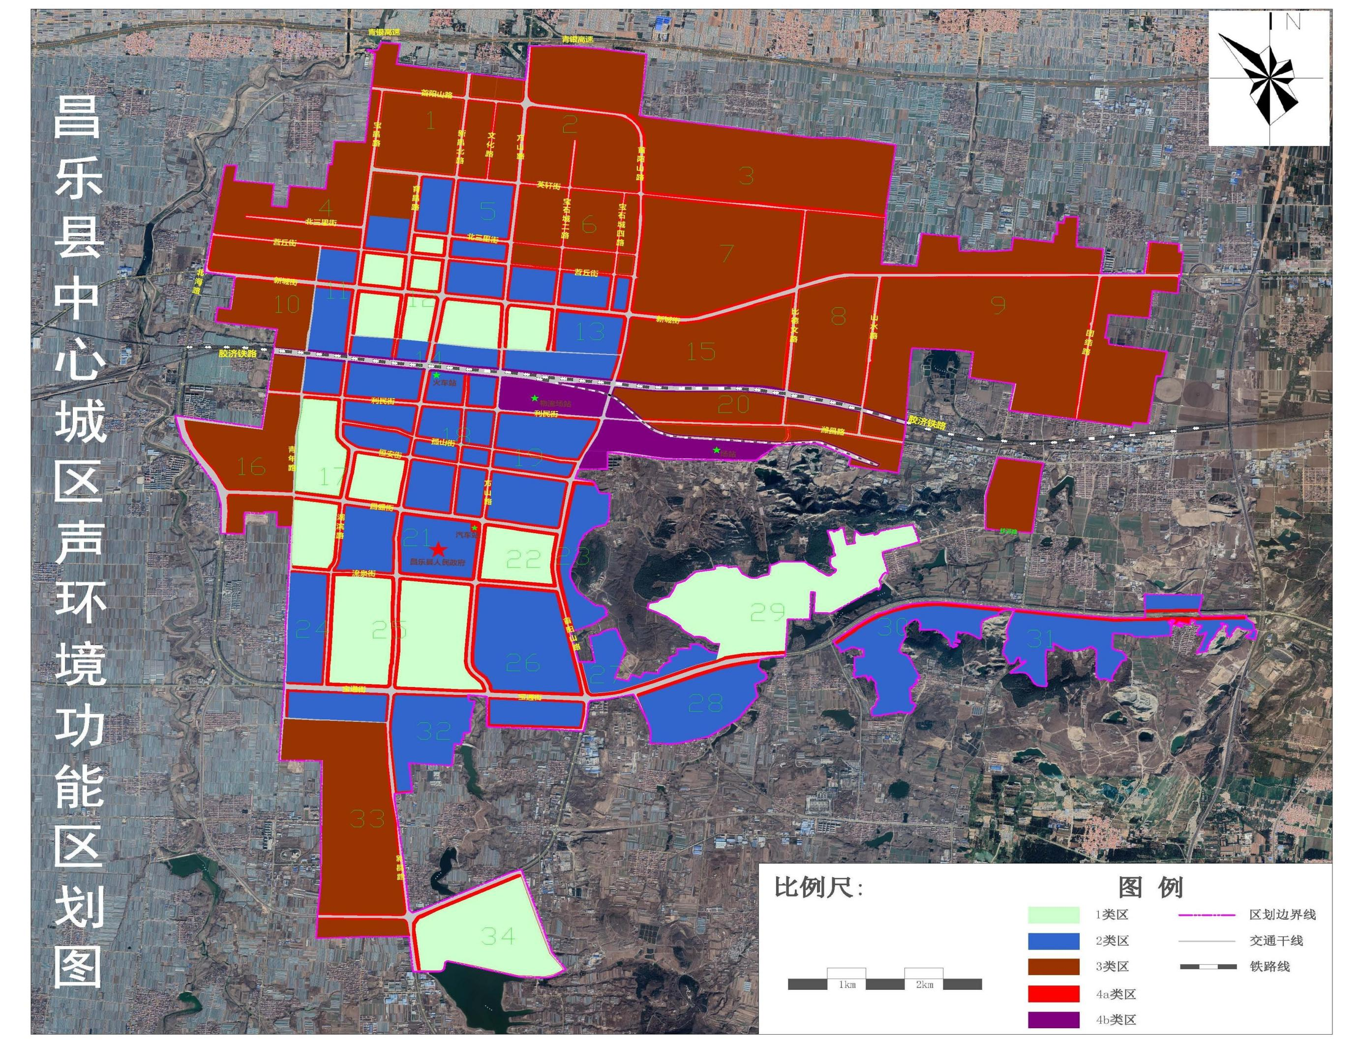

昌
乐
县
中
心
城
区
声
环
境
功
能
区
划
分
图

附图2
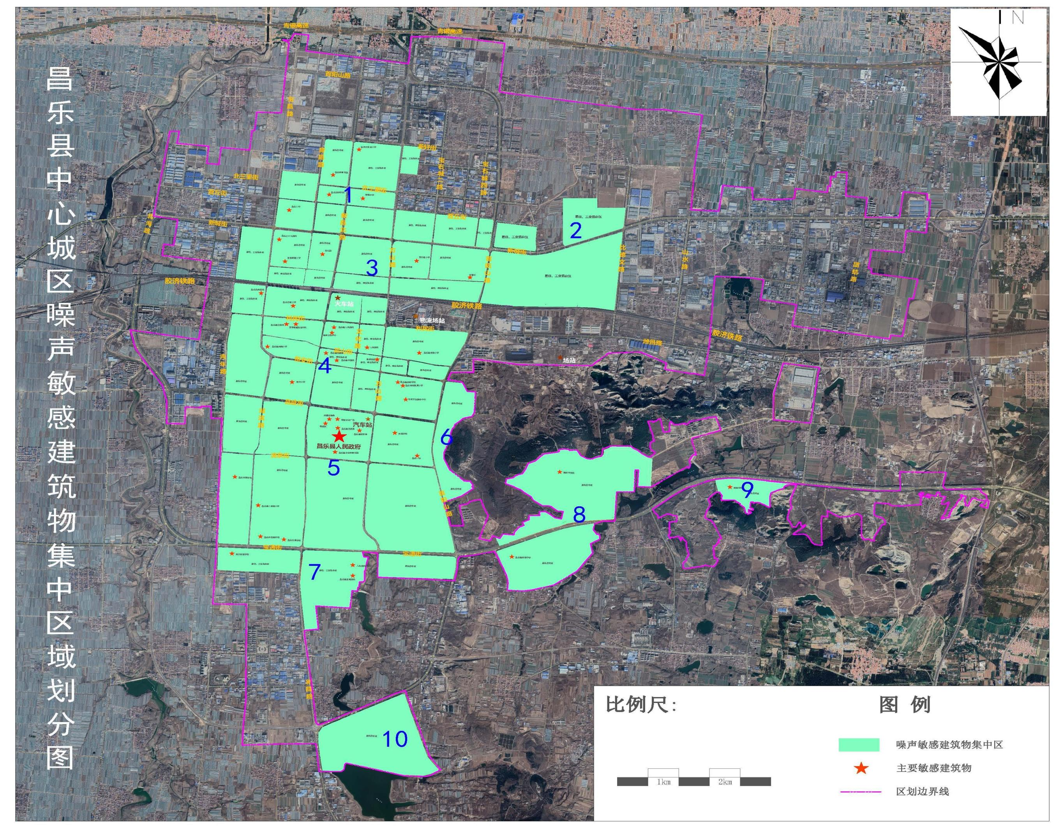

昌
乐
县
中
心
城
区
噪
声
敏
感
建
筑
物
集
中
区
域
划
分
图

抄送：县委各部门，县人大常委会办公室，县政协办公室，县法院，
县检察院，县人武部。
昌乐县人民政府办公室 2022年9月2日印发

